DIAGRAMA
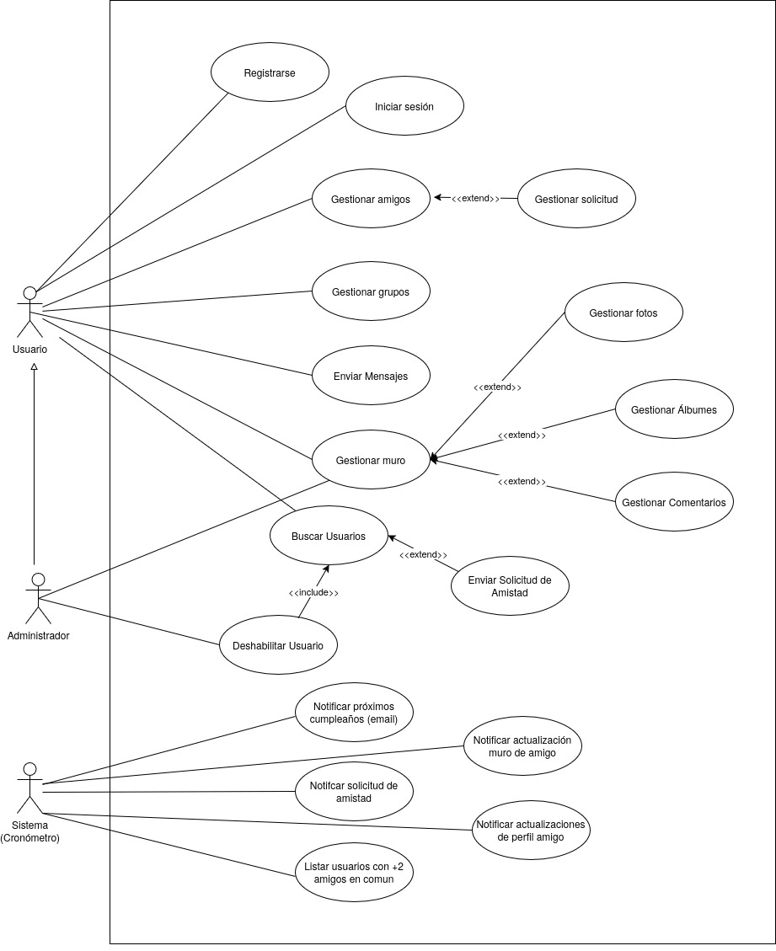

GLOSARIO

Glosario:
- Portal: sección propia de cada usuario / dashboard principal.

1. Registrarse

Nombre | UC-1. Registrarse
Actores | Sistema (receptor), Usuario (iniciador).
Precondiciones | —
Camino Básico | - El usuario envia los datos de registro  - El sistema verifica que el email sea valido y la contraseña sea mayor a 8 caracteres  - El usuario es creado correctamente  - El usuario es redirigido al panel de login
Caminos Alternativos | 1.1 Si el email no es válido o la contraseña posee menos de 8 caracteres, la cuenta no será creada.
Postcondiciones | El usuario puede iniciar sesión

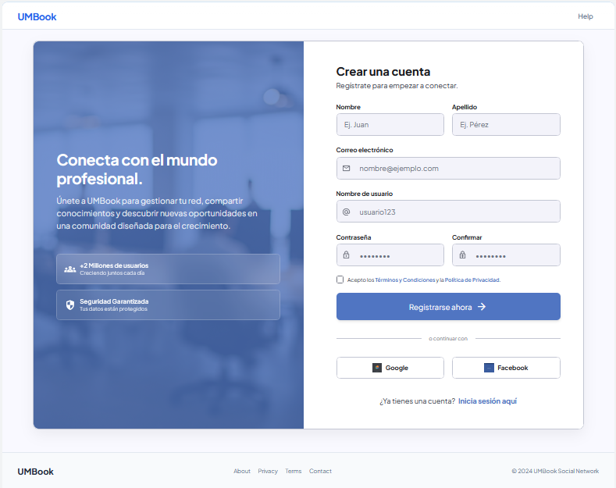

2. Iniciar Sesión

Nombre | UC-2. Iniciar Sesión
Actores | Sistema (receptor), Usuario (iniciador).
Precondiciones | - El usuario debe haberse registrado.
Camino Básico | - El usuario envia las credenciales de acceso  - El sistema revisa si el usuario es valido  - El sistema redirige al usuario a la pagina de inicio
Caminos Alternativos | 1.1 Si las credenciales no son validas, se solicitará las credenciales nuevamente  2.1 Si un cliente realiza 10 intentos de iniciar sesion, no podrá volver a intentar durante 1 hora
Postcondiciones | El usuario puede acceder a sus funcionalidades
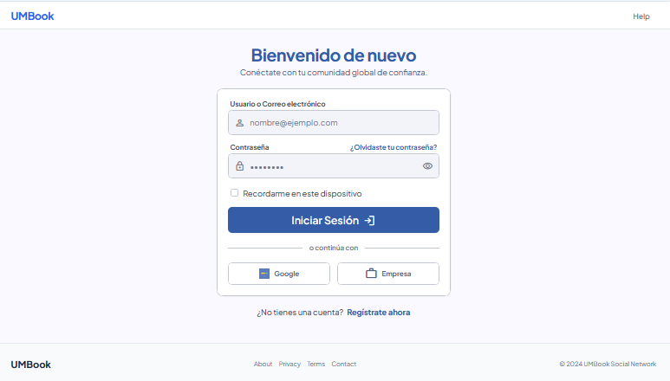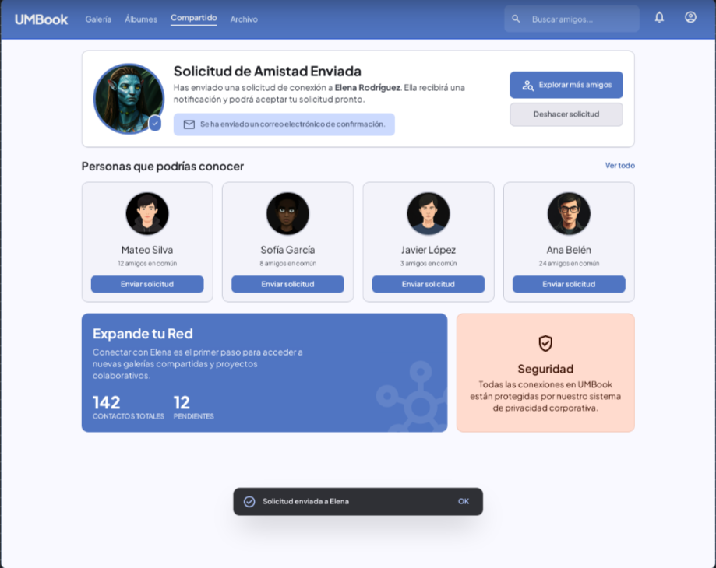

7. Buscar Usuarios

Nombre | UC-7. Buscar Usuarios
Precondición | El usuario inició sesión en el sistema.
Secuencia principal | 1 | El usuario ingresa un nombre o apellido en el campo de búsqueda
 | 2 | El sistema busca entre todos los usuarios registrados las coincidencias
 | 3 | El sistema muestra el listado de usuarios coincidentes con la opción de enviar solicitud de amistad
Alternativas / Erróneas | 1.1 | El usuario deja el campo de búsqueda vacío → el sistema informa que debe ingresar al menos un criterio de búsqueda y vuelve al paso 1
 | 2.1 | No se encuentran usuarios con el criterio ingresado → el sistema informa que no hay resultados y vuelve al paso 1
Post condición | El sistema muestra el listado de usuarios que coinciden con el criterio ingresado.
Notas
